# ÍNDICE

ÍNDICE 1

INTRODUCCION 2

DEDICATORIA 3

OBJETIVOS 4

OBJETIVOS GENERALES 4

OBJETIVOS ESPECIFICOS 4

MARCO TEÓRICO 5

2.1 Ciclo de vida del proyecto 5

2.1.1 Características del ciclo de vida del proyecto 5

2.1.2 Características de las fases del proyecto 7

2.1.3 Relaciones del ciclo de vida del proyecto y del ciclo de vida del producto 8

2.2 Interesados en el proyecto 9

2.3 Influencias de la organización 11

2.3.1 Sistemas de organización 11

2.3.2 Culturas y estilos de la organización 12

2.3.3 Estructura de la organización 12

2.3.4 Rol de la PMO en las estructuras de la organización 15

2.3.5 Sistema de gestión de proyectos 16

CONCLUSIONES 17

BIBLIOGRAFÍA 18

# 

# INTRODUCCION

El ciclo de vida del proyecto es un conjunto de fases del mismo, generalmente secuenciales y en ocasiones superpuestas, cuyo nombre y número se determinan por las necesidades de gestión y control de la organización u organizaciones que participan en el proyecto, la naturaleza propia del proyecto y su área de aplicación.

# 

# DEDICATORIA

A mi madre, por estar conmigo, por enseñarme a crecer y a que si caigo debo levantarme, por apoyarme y guiarme, por ser la base que me ayudó a llegar hasta aquí.

# 

# OBJETIVOS

## OBJETIVOS GENERALES

* Identificar las fases del ciclo de vida de un proyecto.

## 

## OBJETIVOS ESPECIFICOS

* Identificar las características de las fases del proyecto.
* Analizar las relaciones del ciclo del proyecto y del ciclo de vida del producto.

# 

# MARCO TEÓRICO

## 2.1 Ciclo de vida del proyecto

Para facilitar la gestión, los directores de proyectos o la organización pueden dividir los proyectos en fases, con los enlaces correspondientes a las operaciones de la organización ejecutante. El conjunto de estas fases se conoce como ciclo de vida del proyecto. Muchas organizaciones identifican un conjunto de ciclos de vida específico para usarlo en todos sus proyectos.

### 2.1.1 Características del ciclo de vida del proyecto

El ciclo de vida del proyecto define las fases que conectan el inicio de un proyecto con su fin. Por ejemplo, cuando una organización identifica una oportunidad a la cual le interesaría responder, frecuentemente autoriza un estudio de viabilidad para decidir si se emprenderá el proyecto. La definición del ciclo de vida del proyecto puede ayudar al director del proyecto a determinar si deberá tratar el estudio de viabilidad como la primera fase del proyecto o como un proyecto separado e independiente. Cuando el resultado de dicho esfuerzo preliminar no sea claramente identificable, lo mejor es tratar dichos esfuerzos como un proyecto por separado. Las fases del ciclo de vida de un proyecto no son lo mismo que los Grupos de Procesos de Dirección de Proyectos.

Las fases del ciclo de vida de un proyecto son: Inicio → Planificación → Ejecución → Cierre del proyecto. La transición de una fase a otra dentro del ciclo de vida de un proyecto generalmente implica y, por lo general, está definida por alguna forma de transferencia técnica. Generalmente, los productos entregables de una fase se revisan para verificar si están completos, si son exactos y se aprueban antes de iniciar el trabajo de la siguiente fase. No obstante, no es inusual que una fase comience antes de la aprobación de los productos entregables de la fase previa, cuando los riesgos involucrados se consideran aceptables. Esta práctica de superponer fases, que normalmente se realiza de forma secuencial, es un ejemplo de la aplicación de la técnica de compresión del cronograma denominada ejecución rápida.

No existe una única manera, que sea la mejor, para definir el ciclo de vida ideal de un proyecto. Algunas organizaciones han establecido políticas que estandarizan todos los proyectos con un ciclo de vida único, mientras que otras permiten al equipo de dirección del proyecto elegir el ciclo de vida más apropiado para el proyecto del equipo. Asimismo, las prácticas comunes de la industria a menudo conducen a usar un ciclo de vida preferido dentro de dicha industria.

Los ciclos de vida del proyecto generalmente definen:

• Qué trabajo técnico se debe realizar en cada fase (por ejemplo, ¿en qué fase se debe realizar el trabajo del arquitecto?)

• Cuándo se deben generar los productos entregables en cada fase y cómo se revisa, verifica y valida cada producto entregable

• Quién está involucrado en cada fase (por ejemplo, la ingeniería concurrente requiere que los implementadores estén involucrados en las fases de requisitos y de diseño)

• Cómo controlar y aprobar cada fase.

Las descripciones del ciclo de vida del proyecto pueden ser muy generales o muy detalladas. Las descripciones muy detalladas de los ciclos de vida pueden incluir formularios, diagramas y listas de control para proporcionar estructura y control.

La mayoría de los ciclos de vida de proyectos comparten determinadas características comunes:

• En términos generales, las fases son secuenciales y, normalmente, están definidas por alguna forma de transferencia de información técnica o transferencia de componentes técnicos.

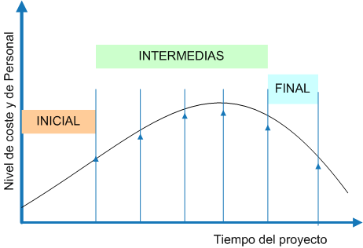• El nivel de coste y de personal es bajo al comienzo, alcanza su nivel máximo en las fases intermedias y cae rápidamente cuando el proyecto se aproxima a su conclusión. La Figura 2-1 ilustra este patrón.

Figura 2-1. Coste del proyecto y nivel de personal típicos a lo largo del ciclo de vida del proyecto [PMBOK®]

• El nivel de incertidumbre es el más alto y, por lo tanto, el riesgo de no cumplir con los objetivos es más elevado al inicio del proyecto. La certeza de terminar con éxito aumenta gradualmente a medida que avanza el proyecto.

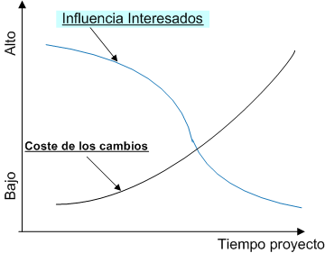 • El poder que tienen los interesados en el proyecto para influir en las características finales del producto del proyecto y en el coste final del proyecto es más alto al comienzo y decrece gradualmente a medida que avanza el proyecto. La Figura 2-2 ilustra este hecho. Una de las principales causas de este fenómeno es que el coste de los cambios y de la corrección de errores generalmente aumenta a medida que avanza el proyecto

Figura 2-2. Influencia de los interesados a lo largo del tiempo. [PMBOK®]

Aun cuando muchos ciclos de vida de proyectos tienen nombres de fases similares y requieren productos entregables similares, muy pocos ciclos de vida son idénticos. Algunos tienen cuatro o cinco fases, pero otros pueden tener nueve o más. En una misma área de aplicación pueden darse variaciones significativas. El ciclo de vida del desarrollo de software de una organización puede tener una única fase de diseño, mientras que otro puede tener fases separadas para el diseño arquitectónico y el detallado. Los subproyectos también pueden tener distintos ciclos de vida de proyectos. Por ejemplo, una empresa de arquitectura contratada para diseñar un nuevo edificio de oficinas participa primero en la fase de definición del propietario, mientras hace el diseño, y luego en la fase de implementación del propietario, mientras da soporte al esfuerzo de construcción. El proyecto de diseño del arquitecto, sin embargo, tendrá su propia serie de fases, desde el desarrollo conceptual, pasando por la definición e implementación, hasta llegar a la conclusión. El arquitecto puede, inclusive, tratar el diseño de los edificios y el soporte a la construcción como proyectos separados, cada uno con su propio conjunto de fases.

### 2.1.2 Características de las fases del proyecto

La conclusión y la aprobación de uno o más productos entregables se caracterizan a una fase del proyecto. Un producto entregable es un producto de trabajo que se puede medir y verificar, tal como una especificación, un informe del estudio de viabilidad, un documento de diseño detallado o un prototipo de trabajo. Algunos productos entregables pueden corresponder al mismo proceso de dirección de proyectos, mientras que otros son los productos finales o componentes de los productos finales para los cuales se creó el proyecto. Los productos entregables, y en consecuencia las fases, son parte de un proceso generalmente secuencial, diseñado para asegurar el adecuado control del proyecto y para obtener el producto o servicio deseado, que es el objetivo del proyecto.

En cualquier proyecto específico, las fases se pueden subdividir en subfases en función del tamaño, complejidad, nivel de riesgo y restricciones del flujo de caja. Cada subfase se alinea con uno o más productos entregables específicos para el seguimiento y control. La mayoría de estos productos entregables de las subfases están relacionados con el producto entregable de la fase principal, y las fases normalmente toman el nombre de estos productos entregables de las subfases: requisitos, diseño, construcción, prueba, puesta en marcha, rotación, entre otros, según corresponda.

Por lo general, una fase del proyecto concluye con una revisión del trabajo logrado y los productos entregables, a fin de determinar la aceptación, tanto si aún se requiere trabajo adicional como si se debe considerar cerrada la fase. Con frecuencia, la dirección lleva a cabo una revisión para tomar una decisión a fin de comenzar las actividades de la siguiente fase sin cerrar la fase actual, por ejemplo, cuando el director del proyecto elige la ejecución rápida como curso de acción. Otro ejemplo es cuando una compañía de tecnología de la información elige un ciclo de vida iterativo donde más de una fase del proyecto puede avanzar de forma simultánea. Los requisitos de un módulo se pueden recopilar y analizar antes de que el módulo sea diseñado y construido. Mientras se lleva a cabo el análisis de un módulo, se puede comenzar a recopilar los requisitos de otro módulo de forma paralela.

Del mismo modo, se puede cerrar una fase sin la decisión de iniciar alguna otra fase. Por ejemplo, el proyecto está completo o se considera que el riesgo es demasiado alto para permitir la continuidad del proyecto. La conclusión formal de la fase no incluye la autorización de la fase posterior. Para un control efectivo, cada fase se inicia formalmente para producir una salida, dependiente de la fase, del Grupo de Procesos de Iniciación, que especifique lo que está permitido y lo que se espera para dicha fase, como se muestra en la Figura 2-3. Se puede realizar una revisión al final de cada fase con el objetivo explícito de obtener la autorización para cerrar la fase actual e iniciar la fase posterior. En ocasiones, se pueden obtener ambas autorizaciones en una sola revisión. Las revisiones al final de cada fase son también conocidas como: salidas de fase, entradas a la fase o puntos de cancelación.

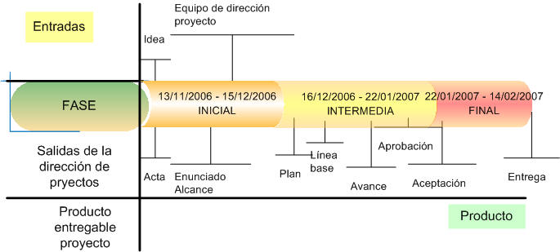

Figura 2-3. Secuencia de fases típica en un Ciclo de Vida del Proyecto. [PMBOK®]

### 2.1.3 Relaciones del ciclo de vida del proyecto y del ciclo de vida del producto

Muchos proyectos están vinculados con el trabajo continuo de la organización ejecutante. Algunas organizaciones aprueban formalmente los proyectos sólo tras haber concluido un estudio de viabilidad, un plan preliminar o alguna otra forma equivalente de análisis. En estos casos, la planificación o el análisis preliminar adquieren la forma de un proyecto separado. Por ejemplo, se pueden presentar fases adicionales como resultado de desarrollar y probar un prototipo antes de iniciar un proyecto para el desarrollo del producto final. Algunos tipos de proyectos, especialmente los proyectos de desarrollo de servicios internos o productos nuevos, se pueden iniciar de manera informal durante un período limitado que permita obtener la aprobación formal de fases o actividades adicionales.

Las fuerzas impulsoras que crean los estímulos para un proyecto se conocen habitualmente como problemas, oportunidades o requisitos de negocio. El efecto de estas presiones es que, en general, la dirección debe priorizar esta solicitud con respecto a las necesidades y a las demandas de recursos de otros posibles proyectos.

La definición del ciclo de vida del proyecto también identificará qué tareas de transición al final del proyecto están incluidas y cuáles no, a fin de vincular el proyecto con las operaciones de la organización ejecutante. Por ejemplo, cuando se envía un nuevo producto a fabricación o comercializa un nuevo programa de software. Debe tenerse cuidado en distinguir entre el ciclo de vida del proyecto y el ciclo de vida del producto. Por ejemplo, un proyecto emprendido para colocar en el mercado un nuevo ordenador de escritorio es sólo un aspecto del ciclo de vida del producto. La Figura 2-4 ilustra el ciclo de vida del producto que comienza con el plan de negocio, pasa por la idea, hasta llegar al producto, las operaciones y la retirada del producto. El ciclo de vida del proyecto atraviesa una serie de fases para crear el producto. Proyectos adicionales pueden incluir una actualización del rendimiento del producto. En algunas áreas de aplicación, tales como el desarrollo de nuevos productos o el desarrollo de software, las organizaciones consideran el ciclo de vida del proyecto como parte del ciclo de 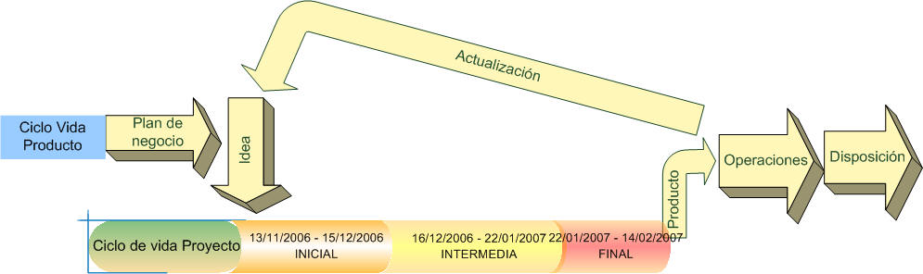vida del producto.

Figura 2-4. Relación entre el ciclo de vida del producto y el ciclo de vida del proyecto. [PMBOK®]

## 2.2 Interesados en el proyecto

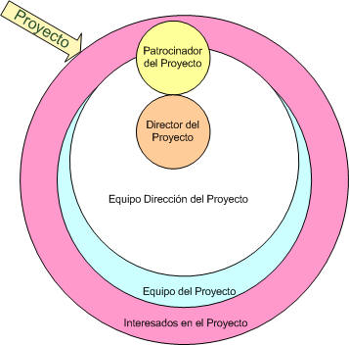Los interesados en el proyecto son personas y organizaciones que participan de forma activa en el proyecto o cuyos intereses pueden verse afectados como resultado de la ejecución del proyecto o de su conclusión. También pueden influir sobre los objetivos y resultados del proyecto. El equipo de dirección del proyecto debe identificar a los interesados, determinar sus requisitos y expectativas y, en la medida de lo posible, gestionar su influencia en relación con los requisitos para asegurar un proyecto exitoso. La Figura 2-5 ilustra la relación entre los interesados y el equipo del proyecto.

Figura 2-5. Relación entre los interesados y el proyecto. [PMBOK®]

Los interesados tienen niveles de responsabilidad y autoridad variables al participar en un proyecto, que pueden cambiar a lo largo del curso del ciclo de vida del proyecto. Su responsabilidad y autoridad varía desde la colaboración ocasional en encuestas y grupos de consumidores hasta el patrocinio total del proyecto, que incluye proporcionar respaldo financiero y político. Los interesados que ignoren esta responsabilidad pueden tener un impacto perjudicial sobre los objetivos del proyecto. Del mismo modo, los directores del proyecto que ignoren a los interesados también pueden esperar un impacto perjudicial sobre los resultados del proyecto.

A veces, la identificación de los interesados puede resultar difícil. Por ejemplo, algunos consideran que un operario de una cadena de montaje, cuyo empleo futuro depende del resultado de un proyecto de diseño de un nuevo producto, es un interesado. No identificar un interesado clave puede causar problemas significativos a un proyecto. Por ejemplo, el reconocimiento tardío de que el departamento legal era un interesado importante en un proyecto de actualización de software de transición al año 2000 (Y2K) hizo que se agregaran muchas tareas de documentación adicionales a los requisitos del proyecto.

Los interesados pueden influir de manera positiva o negativa en el proyecto. Los interesados de influencia positiva son aquellos que normalmente se beneficiarían de un resultado exitoso del proyecto, mientras que los interesados de influencia negativa son aquellos que ven resultados negativos como consecuencia del éxito del proyecto. Por ejemplo, los líderes empresariales de una comunidad que se beneficiará de un proyecto de expansión industrial pueden ser interesados de influencia positiva, ya que pronostican un beneficio económico para la comunidad con el éxito del proyecto. Por el contrario, los grupos ecologistas podrían ser interesados de influencia negativa si consideran que el proyecto perjudica al medio ambiente. En el caso de los interesados de influencia positiva, sus intereses se satisfacen mejor contribuyendo al éxito del proyecto, por ejemplo, ayudando al proyecto a obtener los permisos necesarios para proceder. El interés de los interesados de influencia negativa se satisface mejor impidiendo que el proyecto avance, exigiendo informes de evaluación ambiental más exhaustivos. Con frecuencia, los interesados de influencia negativa son ignorados por el equipo del proyecto, poniendo en riesgo el éxito de sus proyectos.

Entre los interesados clave de los proyectos se encuentran:

• **Director del proyecto**. La persona responsable de dirigir el proyecto.

• **Cliente/usuario**. La persona u organización que utilizará el producto del proyecto. Puede haber múltiples niveles de clientes. Por ejemplo, dentro de los clientes para un nuevo producto farmacéutico pueden encontrarse los médicos que lo recetan, los pacientes que lo toman y las entidades aseguradoras que pagan por él. En algunas áreas de aplicación, cliente y usuario son sinónimos, mientras que en otras, cliente se refiere a la entidad que adquiere el producto del proyecto, mientras que los usuarios son aquellos que utilizan directamente el producto del proyecto.

• **Organización ejecutante**. La empresa cuyos empleados participan más directamente en el trabajo del proyecto.

• **Miembros del equipo del proyecto**. El grupo que realiza el trabajo del proyecto.

• **Equipo de dirección del proyecto**. Los miembros del equipo del proyecto que participan directamente en las actividades de dirección del proyecto.

• **Patrocinador**. La persona o el grupo que proporciona los recursos financieros, monetarios o en especie, para el proyecto.

• **Influyentes**. Personas o grupos que no están directamente relacionados con la adquisición o el uso del producto del proyecto, pero que, debido a su posición en la organización del cliente u organización ejecutante, pueden ejercer una influencia positiva o negativa sobre el curso del proyecto.

• **Oficina de Gestión de Proyectos (PMO)**. Si existe en la organización ejecutante, la PMO puede ser un interesado si tiene responsabilidad directa o indirecta sobre el resultado del proyecto.

Además de estos interesados clave, hay muchos nombres y categorías diferentes de interesados en los proyectos, incluidos los internos y los externos, los propietarios y los inversores, los vendedores y los contratistas, los miembros del equipo y sus familias, las agencias del gobierno y los medios de comunicación, los ciudadanos particulares, las organizaciones de influencia temporales o permanentes, y la sociedad en general. La nomenclatura y el agrupamiento de los interesados es principalmente una ayuda para identificar qué personas y organizaciones se ven a sí mismos como interesados. Los roles y las responsabilidades de los interesados pueden solaparse, como cuando una empresa de ingeniería proporciona financiación para una planta que ella misma está diseñando.

Los directores del proyecto deben gestionar las expectativas de los interesados, lo cual puede resultar difícil ya que, a menudo, los interesados tienen objetivos muy diferentes o contradictorios. Por ejemplo:

* El gerente de un departamento que ha solicitado un nuevo sistema de información de la gestión puede desear un bajo coste, el arquitecto del sistema puede hacer hincapié en la excelencia técnica, y el contratista de programación puede estar más interesado en maximizar su beneficio.
* El vicepresidente de investigación de una empresa de electrónica puede definir el éxito de un producto nuevo como tecnología punta, el vicepresidente de fabricación puede definirlo como prácticas de nivel mundial, y el vicepresidente de comercialización puede estar principalmente preocupado por la cantidad de nuevas funciones.
* El propietario de un proyecto de desarrollo inmobiliario puede estar concentrado en la ejecución en plazo, el gobierno local puede desear maximizar el ingreso impositivo, un grupo ecologista pueden desear minimizar el impacto ambiental adverso, y los vecinos pueden desear que el proyecto se realice en otro sitio.

## 2.3 Influencias de la organización

Generalmente, los proyectos son parte de una organización que es mayor que el proyecto. Algunos ejemplos de organizaciones son: las corporaciones, las agencias del gobierno, las instituciones de salud, los organismos internacionales, y las asociaciones profesionales. Incluso cuando el proyecto es externo (Uniones Temporales de Empresas (UTE) o convenios para un proyecto determinado), estará igualmente influido por la organización u organizaciones que le dieron inicio. La madurez de la organización con respecto a su sistema de gestión de proyectos, su cultura, su estilo, su estructura de la organización y su oficina de gestión de proyectos pueden también influir en el proyecto. Las secciones siguientes describen aspectos clave de estas estructuras mayores de las organizaciones que es probable que influyan en el proyecto.

### 2.3.1 Sistemas de organización

Las organizaciones basadas en proyectos son aquellas cuyas operaciones se componen principalmente de proyectos. Estas organizaciones pertenecen a dos categorías:

• Organizaciones que obtienen sus ingresos principalmente de la ejecución de proyectos para otros en virtud de un contrato, como las empresas de arquitectura, las empresas de ingeniería, los consultores, los contratistas de construcción y los contratistas del gobierno.

• Organizaciones que han adoptado la dirección por proyectos (Sección 1.3). Estas organizaciones tienden a tener sistemas de gestión para facilitar la dirección de proyectos. Por ejemplo, sus sistemas financieros con frecuencia están especialmente diseñados para contabilizar, hacer seguimiento e informar sobre múltiples proyectos simultáneos.

Las organizaciones no basadas en proyectos frecuentemente pueden carecer de sistemas de gestión diseñados para respaldar las necesidades de los proyectos de forma eficiente y efectiva. La ausencia de sistemas orientados a proyectos usualmente dificulta la dirección de proyectos. En algunos casos, las organizaciones no basadas en proyectos tienen departamentos u otras subunidades que operan como organizaciones basadas en proyectos con sistemas que las respaldan. El equipo de dirección de proyectos debería conocer cómo afectan al proyecto la estructura y los sistemas de la organización.

### 2.3.2 Culturas y estilos de la organización

La mayoría de las organizaciones han desarrollado culturas únicas y descriptibles. Estas culturas se ven reflejadas en numerosos factores, entre los que se incluyen:

* Valores, normas, convicciones y expectativas compartidas
* Políticas y procedimientos
* Percepción de las relaciones de autoridad
* Ética laboral y horario laboral

La cultura de las organizaciones frecuentemente tiene una influencia directa sobre el proyecto. Por ejemplo:

* Es más probable que un equipo que propone un enfoque inusual o de alto riesgo obtenga la aprobación dentro de una organización agresiva o emprendedora.
* Un director del proyecto con un estilo altamente participativo tiende a encontrar problemas dentro de una organización jerárquica rígida, mientras que un director del proyecto con un estilo autoritario se vería igualmente confrontado en una organización participativa.

### 2.3.3 Estructura de la organización

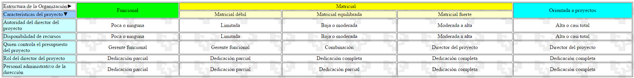La estructura de la organización ejecutante con frecuencia restringe la disponibilidad de recursos, abarcando un espectro desde funcional a orientado a proyectos, con diversas estructuras matriciales en el medio. La Figura 2-6 muestra las características clave relacionadas con los proyectos de los principales tipos de estructura de la organización.

Figura 2-6. Influencia de la estructura de la organización en los proyectos. [PMBOK®]

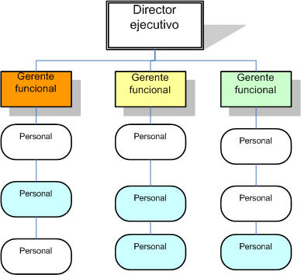La organización funcional clásica, tal como se muestra en la Figura 2-7, es una jerarquía donde cada empleado tiene un superior claramente establecido. Los miembros están agrupados según la especialidad: producción, comercialización, ingeniería y contabilidad a nivel superior. Ingeniería se puede subdividir, a su vez, en organizaciones funcionales, tales como mecánica y eléctrica, que respaldan el negocio de la organización más grande. Las organizaciones funcionales también tienen proyectos, sin embargo, el alcance del proyecto generalmente se restringe a los límites de la función. El departamento de ingeniería de una organización funcional realizará el trabajo del proyecto de manera independiente de los departamentos de fabricación o comercialización. Cuando se emprende el desarrollo de un nuevo producto dentro de una organización puramente funcional, la fase de diseño es frecuentemente denominada proyecto de diseño, e incluye sólo personal del departamento de ingeniería. Por lo tanto, cuando surgen preguntas relacionadas con fabricación, éstas se pasan a través de la jerarquía de la organización hasta el jefe del departamento, quien consulta con el jefe del departamento de fabricación. El jefe del departamento de ingeniería transmite la respuesta a través de la jerarquía hasta el gerente funcional de ingeniería

Figura 2-7. Organización funcional [PMBOK®]

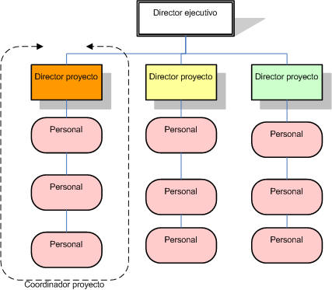

Figura 2-8. Organización orientada a proyectos [PMBOK®]

En el extremo opuesto del espectro se encuentra la organización orientada a proyectos, tal como se muestra en la Figura 2-8. En una organización orientada a proyectos, los miembros del equipo están frecuentemente ubicados en un mismo lugar. La mayoría de los recursos de la organización están involucrados en el trabajo del proyecto, y los directores del proyecto cuentan con una gran independencia y autoridad. Las organizaciones orientadas a proyectos suelen tener unidades denominadas departamentos, pero estos grupos dependen directamente del director del proyecto o proveen servicios de soporte a diversos proyectos.

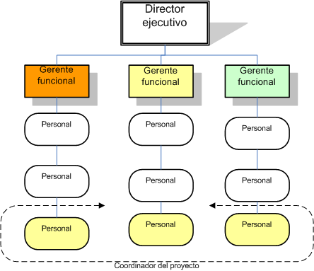

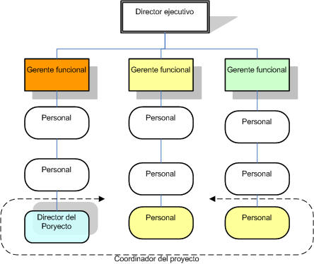Figura 2-9. Organización matricial débil [PMBOK®]

Figura 2-10. Organización matricial equilibrada [PMBOK®]

Las organizaciones matriciales, como se muestra en las Figuras 2-9 a 2-11, presentan una mezcla de características de las organizaciones funcionales y de las orientadas a proyectos. Las matriciales débiles mantienen muchas de las características de las organizaciones funcionales, y el director del proyecto es más un coordinador que un director. De forma similar, las matriciales fuertes tienen muchas de las características de las organizaciones orientadas a proyectos; pueden tener directores de proyectos a dedicación completa con considerable autoridad y personal administrativo de dedicación completa. Si bien la organización matricial equilibrada reconoce la necesidad de un director del proyecto, no confiere al director del proyecto autoridad plena sobre el proyecto ni sobre su financiación (Figura 2-6).

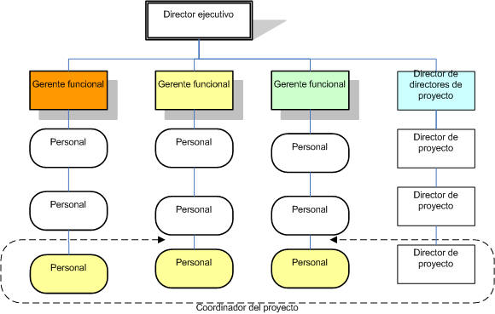

Figura 2-11. Organización matricial fuerte [PMBOK®]

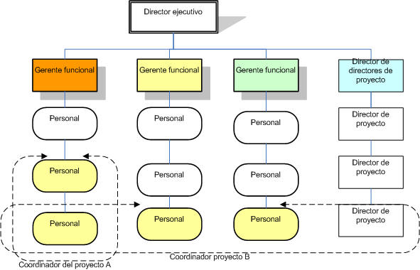

Figura 2-12. Organización combinada [PMBOK®]

La mayoría de las organizaciones modernas presentan todas estas estructuras a diferentes niveles, como se muestra en la Figura 2-12 (Organización combinada). Por ejemplo, hasta una organización fundamentalmente funcional puede crear un equipo de proyecto especial para gestionar un proyecto crítico. Este equipo puede tener muchas de las características de un equipo del proyecto dentro de una organización orientada a proyectos. El equipo puede incluir personal de diferentes departamentos funcionales con dedicación completa, puede desarrollar su propio conjunto de procedimientos operativos, y puede operar fuera de la estructura estándar y formalizada de informe.

### 2.3.4 Rol de la PMO en las estructuras de la organización

Muchas organizaciones se dan cuenta del beneficio de desarrollar e implementar una PMO (Sección 1.6.4). Esto sucede a menudo en aquellas organizaciones que emplean una estructura de organización matricial, y casi siempre en todas las organizaciones que emplean una estructura de organización orientada a proyectos, especialmente cuando la organización matriz participa de la dirección de proyectos múltiples y/o secuenciales de forma simultánea.

Una PMO puede existir en cualquier estructura organizativa, incluidas aquellas con una organización funcional, con una mayor probabilidad de ocurrencia hacia las columnas de la derecha en la Figura 2-6.

La función de una PMO dentro de una organización puede variar desde una influencia de asesoramiento, limitada a la recomendación de políticas y procedimientos específicos sobre proyectos individuales, hasta una concesión formal de autoridad por parte de la dirección ejecutiva. En dichos casos, la PMO puede, a su vez, delegar su autoridad al director del proyecto individual. El director del proyecto tendrá soporte administrativo de la PMO a través del personal dedicado o a través de personal compartido. El equipo del proyecto incluirá miembros que estarán dedicados al proyecto o personal que se comparta con otros proyectos y que, a su vez, estén dirigidos por la PMO.

Los miembros del equipo del proyecto dependerán directamente del director del proyecto o, si son compartidos, de la PMO. El director del proyecto depende directamente de la PMO. Adicionalmente, la flexibilidad de la dirección centralizada de la PMO puede ofrecer al director del proyecto más oportunidades para progresar dentro de la organización. Los miembros del equipo del proyecto especializados también pueden estar expuestos a opciones profesionales alternativas dentro de la dirección de proyectos en organizaciones con PMO.

Es de notar que si existe una PMO, la Figura 2-8 tendrá un recuadro adicional, denominado PMO, entre el nivel del director del proyecto y el nivel del director ejecutivo. Del mismo modo, en las Figuras 2-11 y 2-12, el “director de directores del proyecto” normalmente será el director de la PMO, mientras que en las demás estructuras de la organización (Figuras 2-9 y 2-10), la PMO generalmente no depende directamente del director ejecutivo.

### 2.3.5 Sistema de gestión de proyectos

El sistema de gestión de proyectos es el conjunto de herramientas, técnicas, metodologías, recursos y procedimientos utilizados para gestionar un proyecto. Puede ser formal o informal, y ayuda al director del proyecto a gestionar de forma eficaz un proyecto hasta su conclusión. El sistema es un conjunto de procesos y de las funciones de control correspondientes, que se consolidan y combinan en un todo funcional y unificado.

El plan de gestión del proyecto describe cómo se va a usar el sistema de gestión de proyectos. El contenido del sistema de gestión de proyectos variará dependiendo del área de aplicación, influencia de la organización, complejidad del proyecto y disponibilidad de los sistemas existentes. Las influencias de la organización conforman el sistema para ejecutar los proyectos dentro de esa organización. El sistema se ajustará o adaptará a cualquier exigencia impuesta por la organización.

Si existe una PMO en la organización ejecutante, una de las funciones de la PMO normalmente consistirá en gestionar el sistema de gestión de proyectos, a fin de asegurar la consistencia en su aplicación y la continuidad en los diferentes proyectos que se estén llevando a cabo.

# CONCLUSIONES

* Las fases del ciclo de vida de un proyecto son: Inicio del proyecto, Organización y preparación, ejecución del trabajo y cierre del proyecto.
* Cada fase está focalizada en un trabajo concreto.
* Las fases suelen tener como objetivo el disponer de un entregable (objeto, tangible o intangible, como resultado del proyecto, destinado a un cliente, ya sea interno o externo a la organización) que debe estar disponible al finalizar la fase.
* El cierre de una fase termina con la revisión del entregable y, en ocasiones, con la aprobación de esa entrega.

# BIBLIOGRAFÍA

* PMBOK Guide 2004 , PMI
* PMBOK Guide 2004 , PMI
* Project Management ; Harol Kerzner, Ph.D.,2006
* ITM platform - proyectos, programas y portafolios.